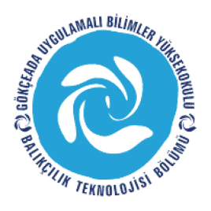
ÇANAKKALE ONSEKİZ MART ÜNİVERSİTESİ
GÖKÇEADA UYGULAMALI BİLİMLER YÜKSEKOKULU
BALIKÇILIK TEKNOLOJİSİ BÖLÜMÜ LİSANS PROGRAMI
2017-2018 GÜZ DÖNEMİ İKİNCİ SINIF ARA SINAV PROGRAMI

DERS | TARİH | SAAT | DERSLİK | GÖZETMEN
Genel Mikrobiyoloji  (Yard.Doç.Dr. Aytaç ALTIN) | 13.11.17  PAZARTESİ | 13:00 | DERSLİK 5
Balık Sistematiği  (Doç.Dr. Hakan AYYILDIZ) | 14.11.17  SALI | 11:00 | DERSLİK 5
Av Araçları  (Doç.Dr. Deniz ACARLI) | 15.11.17  ÇARŞAMBA | 13:00 | DERSLİK 5
Dalma ve İlkyardım  (Doç.Dr. Deniz ACARLI) | 16.11.17  PERŞEMBE | 10:00 | DERSLİK 5
Deniz Memelileri ve Sürüngenleri  (Öğr.Gör. M. İdil ÖZ) | 16.11.17  PERŞEMBE | 14:00 | DERSLİK 5
Su Kalitesi  (Öğr.Gör. M. İdil ÖZ) | 17.11.17  CUMA | 11:00 | DERSLİK 5

